GEOGRAFIA - TEST D’INGRESSO ALLA CLASSE I
SOLUZIONI
1.
 | Figura 1 | Figura 2 | Figura 3
Tipo di carta | geografica | topografica | planisfero
Scala | inferiore a 1:1000 | tra 1:500 000 e 1:1000 | non superiore a 1:30 000 000
Utilizzo | uno Stato o più Stati | un comune o una provincia | tutta la Terra

2. a. 1.; b. 2.; c. 1.; d. 2.; e. 2.; f. 1.

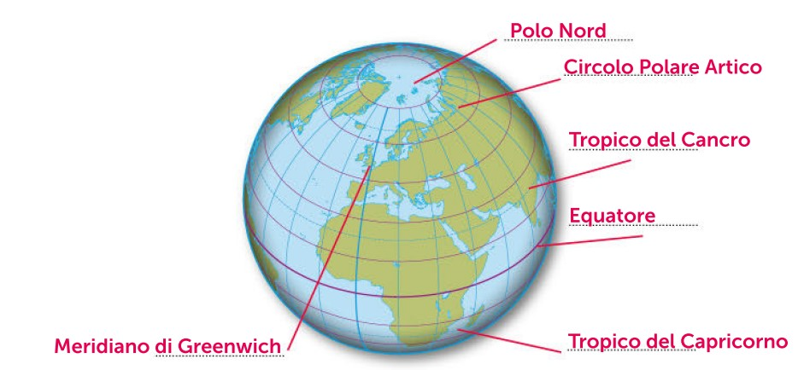
3.

4. a. latitudine; b. longitudine

